SISTEM INFORMASI INVENTORY BARANG BERBASIS WEB DENGAN MENGGUNAKANMETODE WATERFALL STUDI KASUS (BUTIK LUBIS COLLECTION)

Revo Mulia Alamsyah Harahap¹, Rio Septian Herdinata²
1 Program Studi Sistem Komputer, Universitas Pembangunan Panca Budi Email: ¹revomulia25@gmail.com, rioseptian@dosen.pancabudi.ac.id,

Article History: Received Jun 12th, 202x Revised Aug 20th, 202x Accepted Aug 26th, 202x

Abstrak

Sistem informasi merupakan sistem yang mengolah dan menyediakan informasi untuk pengambilan keputusan di dalam suatu organisasi. Sistem informasi persediaan merupakan sistem yang digunakan untuk mengolah dan menyediakan informasi tentang data persediaan dalam sebuah perusahaan untuk pengambilan keputusan. Sistem Informasi Persediaan Barang Pada BUTIK LUBIS COLLECTION masih menggunakan proses manual. Tujuan penelitian ini adalah untuk mengembangkan sistem informasi persediaan yang sedang berjalan di BUTIK LUBIS COLLECTION untuk mendukung kontrol stok barang BUTIK dengan berbasis web. Metodelogi yang digunakan untuk mengembangkan sistem informasi persediaan barang ini adalah metode waterfall serta menggunakan bahasa pemrograman PHP dan MySQL. Sistem Informasi persediaan dapat mengatasi masalah yang berhubungan dengan kualitas informasi dan kejelasan informasi yang dihasilkan. Admin sebagai pengguna sistem informasi persediaan menyimpulkan bahwa sistem ini dapat memudahkan proses pengolahan, pencarian, dan pelaporan data kegiatan masuk dan keluar barang BUTIK/TOKO.

Kata Kunci : Sistem Informasi, Inventory, Waterfall, PHP, MYSQL

Abstract
Information system is a system that processes and provides information for decision making within an organization. Inventory information system is a system used to process and provide information about inventory data in a company for decision making. The Inventory Information System at the LUBIS COLLECTION BUTIK still uses manual processes. The purpose of this study was to develop an inventory information system that is currently running at BUTIK LUBIS COLLECTION to support web-based warehouse stock control. The methodology used to develop this inventory information system is the waterfall method and uses the PHP and MySQL programming languages. Inventory Information System can overcome problems related to the quality of information and the clarity of the information produced. Admin as an inventory information system user concludes that this system can facilitate the process of processing, searching, and reporting data on incoming and outgoing activities of BOUTIQUES/SHOPS
Keyword : Information Systems, Inventory, Waterfall, PHP, MYSQL

PENDAHULUAN

Kemajuan teknologi dan informasi memegang peranan penting dalam menentukan keberhasilan di segala aspek khususnya di aspek bisnis. Selain perkembangan teknologi yang maju, persaingan harga jual produk juga turut mempengaruhi keberhasilan suatu perusahan. Untuk dapat bertahan dalam tingkat persaingan yang tinggi tersebut, maka suatu perusahaan harus memiliki keunggulan bersaing, salah satunya dengan memiliki sistem informasi yang baik seperti laporan yang lengkap serta aliran dokumen-dokumen yang jelas dalam operasional perusahaan, karena informasi dapat memperlancar kegiatan operasional perusahaan, dan digunakan oleh pihak manajemen untuk pengambilan keputusan. Kebutuhan akan informasi yang akurat mendorong toko untuk menggunakan sistem terkomputerisasi yang akan menghasilkan informasi yang baik untuk pengambilan keputusan dalam mencapai

sasaran dan tujuan perusahaan. Salah satunya, yaitu sistem inventory (persediaan) barang.
Kesuksesan toko/butik, dalam mempertahankan bisnisnya tidak terlepas dari peran toko/butik tersebut dalam mengelola inventory (persediaan) barang sehingga dapat memenuhi permintaan dari pelanggan semaksimal mungkin. Suatu sistem informasi yang baik dapat memberikan dampak yang positif bagi toko/butik dalam hal persaingan dunia bisnis. Perusahaan yang menjadi objek penelitian laporan hasil kuliah kerja praktek adalah Butik Lubis Collection yang bergerak dalam industri tekstil. Butik tersebut menjual baju wanita & pria, jilbab, celana, dan rok. Butik ini dijadikan objek penelitian oleh peneliti karena Butik Lubis Collection merupakan perusahaan yangbelum lama berdiri yang di dalamnya masih ditemukan proses proses manual yang berpotensi untuk dikembangkan menjadi sistem. Salah satu proses manual yang masih berjalan di Butik Lubis Collection adalah kegiatan keluar masuk barang ke dalam gudang.
Peneliti memilih proses keluar masuk barang gudang karena barang gudang merupakan aset butik yang sangat berpengaruh pada kelancaran bisnis toko, dimana pada proses ini pada Butik Lubis Collection ditemukan banyak selisih stok barang ketika perhitungan akhir bulan (stock opname) yang belum bisa dianalisis sebab permasalahannya. Selama ini pada saat proses masuknya barang dari inspek terakhir ke dalam gudang serta pengeluaran barang dari Gudang untuk pengiriman ke customer masih menggunakan sistem manual. Proses manual yang sedang berjalan di perusahaan ini meliputi pencatatan barang masuk dan keluar menggunakan selembar kertas dan kemudian akan disalin ke komputer. Sehingga dari proses tersebut terkadang menimbulkan kesalahan perhitungan barang dan ditemukan beberapa barang yang jumlahnya selisih ketika penghitungan stok di akhir bulan. Berdasarkan permasalahan tersebut maka, perlu adanya solusi pemecahan masalah dengan membuat Sistem Informasi Inventory untuk membantu pengelolaan persediaan barang.
Oleh karena itu, peneliti tertarik untuk mengangkat topik “Sistem Informasi Inventory Barang Gudang Berbasis Web pada Butik Lubis Collection. Sistem ini akan dirancang dengan perancangan berorientasi objek menggunakan metode pengembangan sistem prototype. Prototype adalah suatu metode dalam pengembangan sistem yang menggunakan pendekatan dalam membuat suatu program dengan cepat dan bertahap, sehingga dapat dievaluasi oleh user.

METODOLOGI PENELITIAN

Instrumen Perangkat Lunak
Perangkat lunak yang digunakan yaitu untuk mendukung sistem inventory dan aplikasi database, adapun perangkat lunak (software) pengembang yang digunakan adalah sebagai berikut :
    - Software system operasi window 10 Pro.
    - Software Xampp atau wampp server.
    - Bahasa Pemrogaman PHP.
    - Software notepad C++ / sublime text / visual studio code.
    - Internet explore / mozila firefox / chrome.

Instrumen Perangkat Keras
Perangkat keras yang diperlukan dalam implementasi aplikasi inventory yang dimaksud disini ialah seperangkat alat atau elemen elektronik yang dapat membantu atau mendukung dalam kinerja aplikasi ini, sehingga aplikasi yang diusulkan dapat bekerja dengan baik. Perangkat keras yang dibutuhkan dibagi atas dua bagian, yaitu perangkat keras untuk server dan perangkat keras untuk clien adapun perangkat keras yang diperlukan oleh server spesifikasi yang yang digunakan adalah sebagai berikut:
    - Laptop dengan processor intel core i5 vPro.
    - Memori size ram 4 GB.
    - Hardisk 500 GB.
    - Mouse.
Modem/koneksi internet

Hasil dan Pembahasan

  - Sistem yang Diusulkan
Gambaran secara umum dari sistem yang diusulkan adalah sebuah sistem inventory data barang yang terkomputerisasi dan terintegrasi dengan database. Rancangan sistem yang di ajukan ini diharapkan dapat meningkatkan kinerja user dan dapat meminimalisir kesalahan dalam pendataan data barang.

Perancangan Sistem
Perancangan sistem adalah merancang atau mendesain suatu system yang baik yang isinya adalah langkah- langkah operasi dalam proses pengolahan data dan proses prosedur-prosedur untuk mendukung operasi sistem.

Perancangan Antarmuka
Perancangan Antarmuka merupakan serangkaian tampilan grafis yang dapat dimengerti oleh pengguna komputer, sehingga dapat terbaca oleh sistem operasi komputer dan beroprasi sebagaimana mestinya. Berikut adalah perancangan user interface yang dibangun pada sistem inventory barang gudang
- Perancangan Antar muka Login

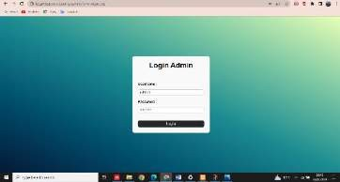
Gambar 3.1 Perancangan Antarmuka Login

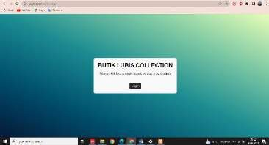
- Perancangan Antarmuka Layout (Index)

Gambar 3.2 Perancangan Antar Muka

Rencana Pengujian
Black box testing merupakan pengujian kualitas perangkat lunak yang berfokus pada fungsionalitas perangkat lunak. Pengujian black box testing bertujuan untuk menemukan fungsi yang tidak benar, kesalahan antarmuka, kesalahan pada struktur prosedur pengujian fungsionalitas dari perangkat lunak.

Cara Mengkoneksikan XAMPP Dengan Website PHP dan MySQL
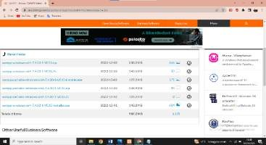
    - XAMPP merupakan sebuah perangkat lunak (software) yang berfungsi untuk menjalankan sebuah situs website berbasis Hypertext Preprocessor (PHP) dan menggunakan pengolah data MySQL di komputer lokal. Aplikasi XAMPP berfungsi sebagai server web lokal pada komputer yang mengampu berbagai jenis data website yang sementara dalam proses pembuatan atau pengembangan. XAMPP dapat dikatakan atau di istilahkan sebagai sebuah Cpanel Server Virtual yang dapat membantu melakukan preview sehingga dapat memodifikasi sebuah halaman website tanpa harus terakses dengan jaringan internet. Software XAMPP dapat di peroleh dengan cara mengakses sebuah situs pada situs https://sourceforge.net/projects/xampp/files/XAMPP%20Windows/7.4.30/ tersebut teman-teman dapat mendownload XAMPP berbagai versi secara gratis

Gambar 3.3 XAMPP

XAMPP dapat dijadikan sebagai server web untuk membuat dan mensimulasikan sebuah website yang kita buat dan kembangkan sendiri ataupun menguji dan menjalankan file website yang sudah didownload pada situs-situs yang menyediakan source code gratis di internet. Pada postingan tutorial kali ini saya akan share tentang Cara Mengkoneksikan XAMPP Dengan Website PHP dan MySQL. Adapun langka-langkahnya yaitu sebagai berikut:
- Pertama : Siapkan terlebih dahulu sebuah file website anda dan letakan pada folder htdocs yang terletak pada folder xampp yang telah ter-instal pada komputer anda, (C:\xampp\htdocs). Contoh seperti gambar berikut:
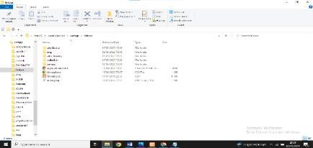

Gambar 3.4 Folder htdocs

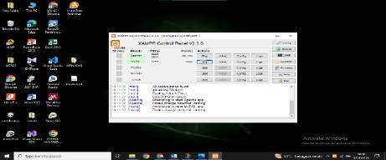
- Ke-Dua: Buka dan jalankan XAMPP Control Panel pada komputer anda. Apabila sudah terbuka klik Star pada tombol Apache dan tombol MySql dan pastikan tampil Running seperti contoh gambar berikut:

Gambar 3.5 Tampilan XAMPP

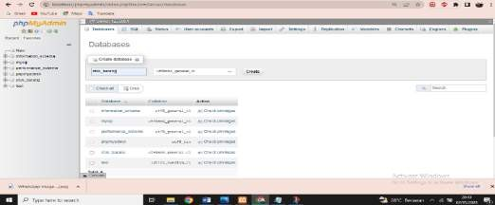
- Buka Browser anda dan ketikan ini: http://localhost/phpmyadmin/ pada address bar halaman browser agar tampil halaman phpMyAdmin. Apabila halaman phpMyAdmin telah tampil silahkan buat database pada kolom ciptakan database baru (contoh: e_learning) dan klik tombol created/ciptakan seperti contoh gambar berikut:

Gambar 3.6 Tampilan Halaman pHpmyadmin

- ke-Empat: Apabila database telah berhasil dibuat, langkah selanjutnya memasukan/mengimport struktur database yang telah disiapkan. Cara Import struktur database yaitu: klik database yang telah dibuat (contoh: e_learning), kemudian pilih tools Import, klik tombol telusuri file (cari file struktur database yang telah disiapkan) dan masukan file tersebut. contoh gambar seperti berikut:

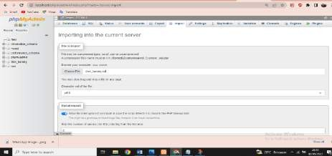

Gambar 3.7 Improt Struktur Database

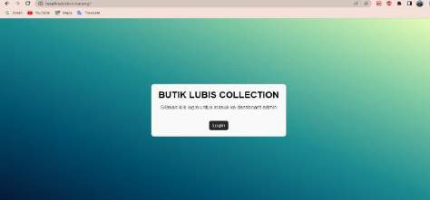
- Ke-Lima : Jika proses Import telah berhasil maka seluruh struktur database akan masuk dalam database yang telah dibuat tadi. Setelah berhasil mengkoneksikan XAMPP dengan website, maka proses akhir yaitu menjalankan file website pada Browser dengan cara yaitu: jalankan browser dan ketikan url pada address bar localhost/nama-folder-file- website (contoh: localhost/stok-barang). Jika semua proses telah sesuai dan berjalan lancar maka halaman website yang telah dikoneksikan akan tampil seperti contoh gambar berikut:

Gambar 3.8 Halaman Website yang telah Dikoneksikan

  - Hasil dan Tampilan Utama pada Web

Tampilan Halaman Depan (Homepage)
Homepage yaitu halaman utama atau bagian depan dari sebuah web yang dapat memudahkan navigasi ke halaman-halaman lain dalam web tersebut.
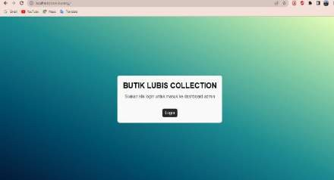

Gambar 3.9 Homepage
- Form Login Aadmin
Form Login Halaman login merupakan halaman yang digunakan oleh user/admin untuk dapat login ke laman dashboard Administrator dengan memasukkan username dan password
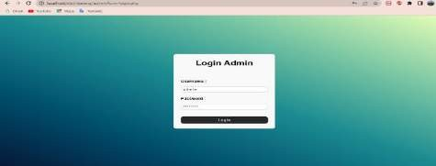

Gambar 3.10 Form Login Admin

- Halaman Mater Barang
Halaman master barang merupakanhalaman yang digunakan oleh admin untuk mengelola data barang. Halaman ini berisi mengenai data barang yang ada di butik lubis collection
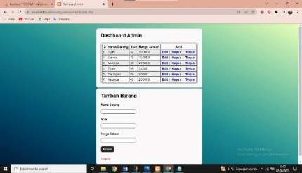

Gambar 3.11 Halaman Master Barang
- Fitur Edit Barang
Fitur edit barang berfungsi untuk data barang yang yang di jual ada terdapat kesalahan atau ada informasi barang yang perlu diupdate.dapat menggunakan fitur edit barang
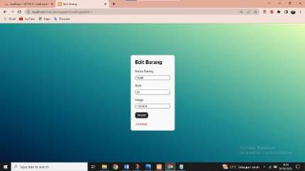

Gambar 3.12 Fitur Edit Barang
- Fitur Hapus Data
Fitur ini berfungsi ntuk menghapus data berdasarkan query sesuai dengan keinginan atau kemauan dari pemilik butik.
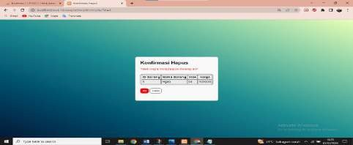

Gambar 3.13 Fitur Hapus Data
- Fitur Barang Terjual
Fitur ini berfungsi untuk mendata barang yang terjual ,dan automastis mengurangi jumlah stock barang yang ada.dan lebih memudahkan admin untuk mengetahui jumlah stok barang yang tersedia.
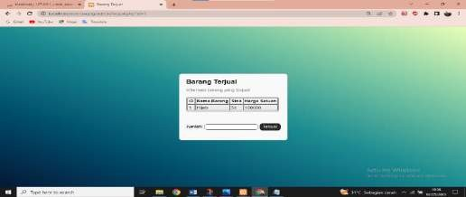

Gambar 3.14 Fitur Barang Terjual

- Fitur Tambah Barang
Fitur ini berfungsi untuk menambahkan jenis barang baru yang masuk lengkap dengan stock dan harga satuan nya,maka akan automatis terinput pada halaman master barang.
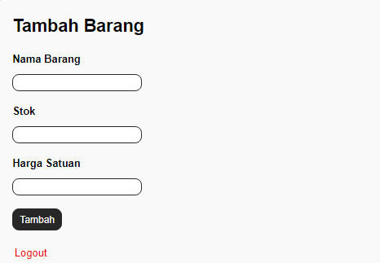

Gambar 3.15 Fitur Tambah Barang

- KESIMPULAN DAN SARAN

Kesimpulan
Dari hasil penelitian dan perancangan yang telah dilaksanakan, maka dapat disimpulkan
bahwa:
Sistem inventory barang toko dapat membantu bagi karyawan atau admin pada BUTIK LUBIS COLLECTION yang berhubungan langsung dengan aktivitas keluar masuk barang dalam meminimalisir terjadinya selisih stok aktual dan database. Serta dapat berdampak positif bagi lingkungan, karena mampu mengurangi limbah kertas, sehingga sistem inventory barang gudang telah sejalur dengan kebijakan perusahaan yang menciptakan lingkungan kerja yang ramah lingkungan.
Dengan penggunaan sistem terkomputerisasi ini maka pengolahan data barang masuk dan keluar akan lebih sedikit kemungkinan kesalahan dalam input data, sehingga akan menghasilkan laporan data barang yang lebih cepat dan akurat. Memper mudah monitoring data pengadaan dan persediaan barang untuk pengambilan keputusan dalam manajemen

Saran
Saran yang dapat diberikan peneliti untuk pengembangan selanjutnya dimasa yang akan dating adalah sebagai berikut:
Setelah sistem inventory barang Gudang dapat diimplementasikan dengan baik, maka tidak menutup kemungkinan untuk dilakukan suatu pengembangan sistem yang baru, agar kekurangan pada sistem inventory barang gudang ini dapat diperbaiki dan tetap sejalan dengan perkembangan ilmu teknologi yang tumbuh pesat dan semakin canggih. Perlu adanya evaluasi secara berkala pada sisstem ini untuk selanjutnya diadakan perbaikan sesuai dengan perubahan dan perkembangan.

DAFTAR PUSTAKA

- A. F. Sibero, Kitab Suci Web Programing, Yogyakarta: Mediakom, 2011.

- Fatmawati dan J. Munajat, “Implementasi Model Waterfall pada Sistem Informasi Perseduan Barang Berbasis Web,” Media Informatika Budidarma, vol. 2, pp. 1-9, 2018.

- H. Jogiyanto, Analisa dan Desain Sistem Informasi: Pendekatan Terstruktur Teori dan Praktik Aplikasi Bisnis, Yogyakarta: Penerbit Andi, 2005.

- J. Enterprise, Membuat Wb PHP dengan Codelgniter, Jakarta: Elex Media Komputindo, 2015.

- Puspitasari, Pemrograman Web Database dengan PHP & MySQL, Jakarta: Skripta, 2011.

- R. Kurniawan, PHP & MySQL untuk Orang Awam, Palembang: Maxikom, 2010.

- Krismiaji, Sistem Informasi Akuntansi, Yogyakarta: Unit Penerbit, 2015.

- L. Hakim, Membangun Web Berbasis PHP dengan Codeigniter, Yogyakarta: Lokomedia, 2010.

- M. B. Romney dan P. J. Steinbart, Sistem Informasi Akuntansi, Jakarta: Salemba Empat, 2014.

- M. Muslihuddin, Analisis dan Perancangan Sistem Soal, Bandung: Alfabeta, 2009.

- Daryanto, Media Pembelajaran Peranannya Sangat Penting dalam Mencapai Tujuan Pembelajaran, Yogyakarta: Gaya Media, 2010.

- Mulyadi, Sistem Akuntansi, Jakarta: Salemba Empat, 2016.

- N. Sudarsono dan S. , “Sistem Informasi Inventory 12 Sistem Inventory Waterfall Berbasis Web di PT Autotech Indonesia,” Eksplora Inform, vol. 5, pp. 78-84, 2015.

- R. A.S dan M. Shalahuddin, Rekayasa Perangkat Lunak, Bandung: Informatika, 2013.

- Prasetio, Buku Sakti Webmaster, Jakarta Selatan: Media Kita, 2014.

- Raharjo, Belajar Otodidak Framework Code Igniter, Bandung: Informatika, 2015.

- Raharjo, Membuat Database Menggunakan MySql, Bandung: Informatika, 2011.

- Raharjo, Membuat Database Menggunakan MySql, Bandung: Informatika, 2011.

- J. Satzinger, R. Jackson dan S. Burd, System Analysis and Design, Baston: Course Technology, 2010.

- A. Solichin, Pemrograman Web dengan PHP dan MySQL, Jakarta, 2016.

